Интегрированное занятие
по рисованию «Колобок»
Тип занятия: интегрированное.
Вид занятия: познавательное.
Интеграция образовательных областей:
Познавательное развитие. Речевое развитие. Художественно - эстетическое развитие.
Программное содержание:
Задачи:
Образовательная:
- учить разукрашивать колобка,
- учить прикладывать кисть всем ворсом к бумаге;
- закрепить знания о желтом цвете.
Развивающая:
- формировать у детей познавательный интерес к природе;
- развивать мелкую моторику, речевую активность детей, внимание и воображение; активизировать словарь по теме «продукты»;
- развивать наблюдательность, мыслительную деятельность;
- развивать творческие способности и коммуникативные навыки детей;

Воспитывающая;
- воспитывать положительное отношение детей к сотрудничеству с взрослым, с детьми, собственной деятельности, ее результату.
- воспитывать аккуратность при работе с кисточкой, краской;
- способствовать созданию у детей радостного эмоционального настроя.
Словарная работа: зерно, зернышко, поле, колос,
Методы обучения: словесный, наглядный, игровой.
Приемы: показ, чтение потешки; игровые изобразительные движения.

Оборудование: игрушка колобок, кукла бабушки, мешочек с зерном, бумажные колоски, картина «Поле», музыкальная игра «Я пеку, пеку, пеку», контейнер прозрачный, лист с картинками продуктов из муки, кисточка с широким ворсом, раскраска «Колобок», желтая гуашь, кисточки, непроливашки, салфетки.
Ход занятия:
Здравствуйте, ребятишки! Я бабушка Аграфена, у меня колобок куда -то укатился. Сказали, что он к вам в группу закатился. Помогите мне его найти.
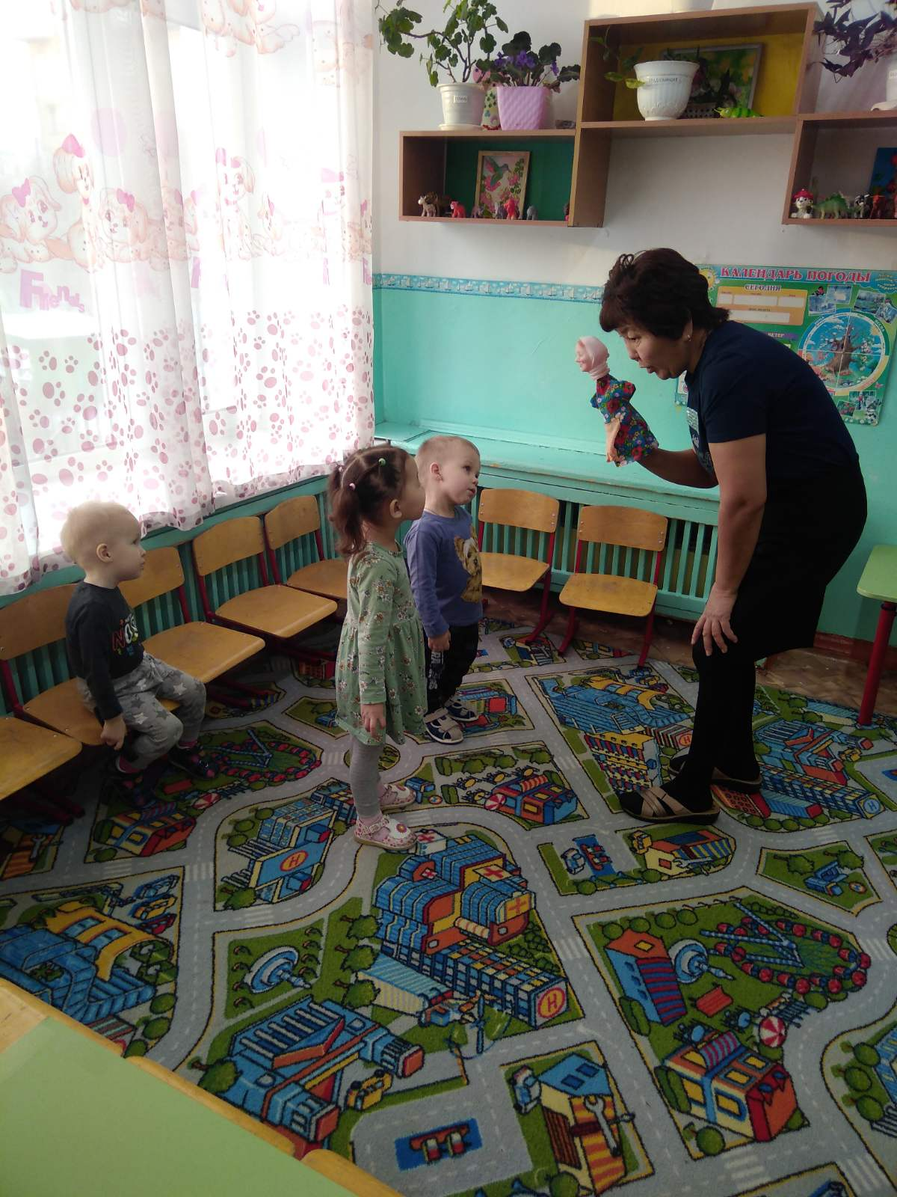
- А, вот же он. А что же он держит? Какой-то мешочек. Давайте посмотрим, что в нем. Я поняла, что он хочет нам сказать. Он хочет нам обьяснить, откуда он появился, из чего.
-Посмотрите, в мешочке зерна. Скажите слово зерно, а теперь ласково – зернышки. Положите на ладошку и пальчиком покатайте зернышки по ладошке. Они какие? Тверденькие, крепенькие, округлые.

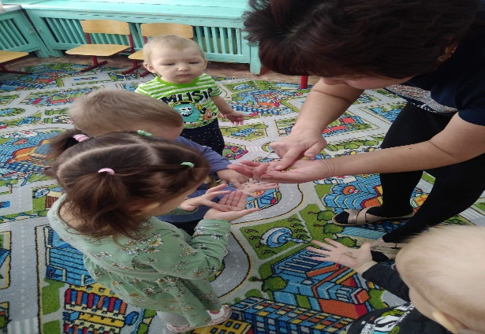
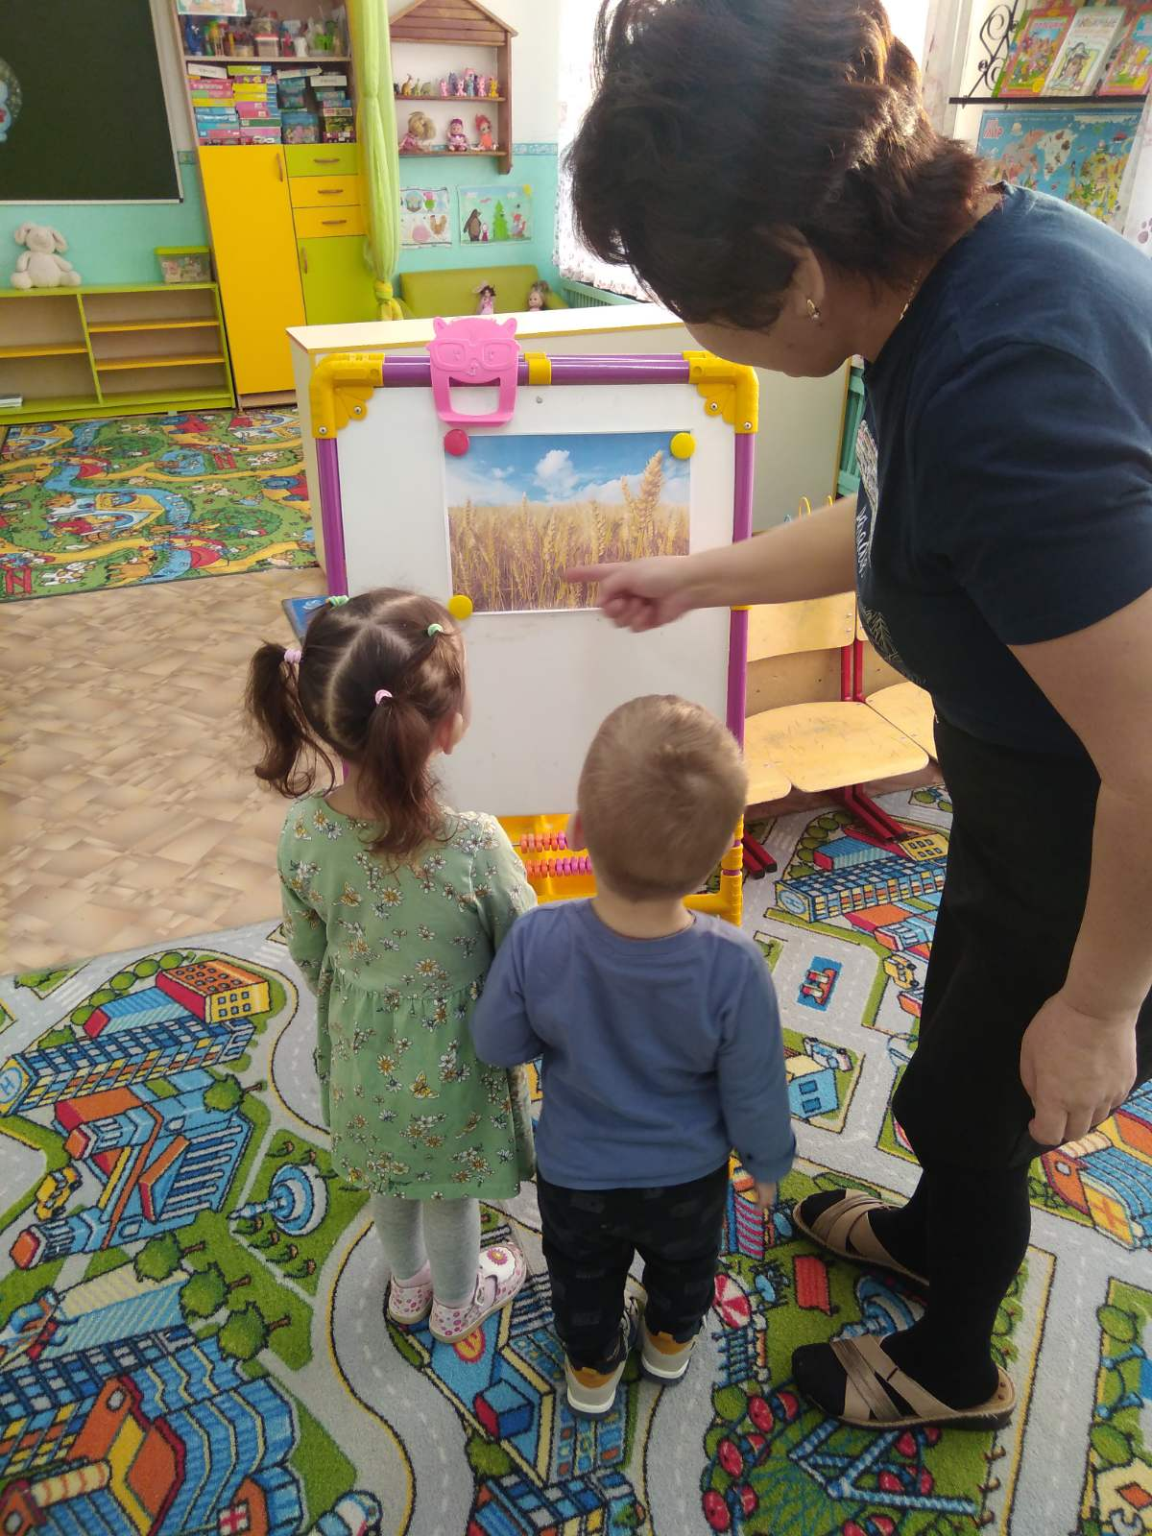
- Посмотрите, зерна вырастают в колосках. (раздаю бумажные колоски). А эти колосья растут в поле. (Показ картины «Поле»). А когда подует ветерок, они красиво колышутся.
-Игра «Колосок»
Колоски на полюшке
Выросли на волюшке (дети качают колосками).
И качал их ветерок
Дул на запад, на восток.
Ля-ля-ля - ветерок,
Ля-ля-ля - ветерок.
Разбежались вдоль реки
В поле чистом колоски.
Тут и там они растут (повороты вправо и влево).
Во поле растут.
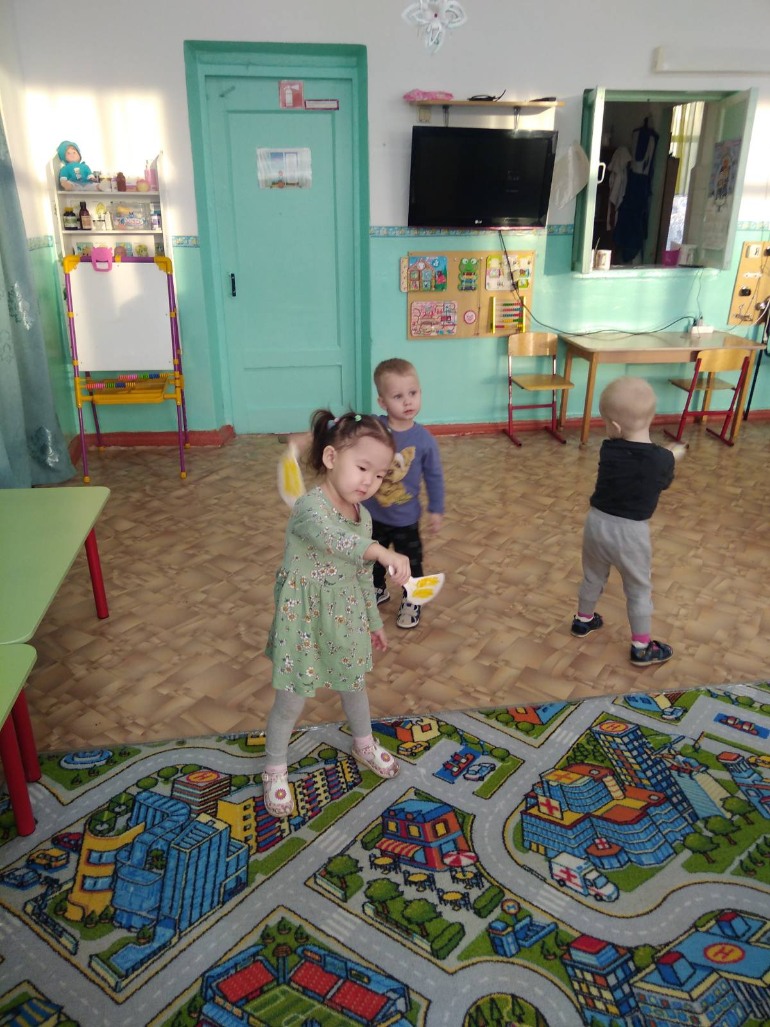
- Эти зернышки на мельнице превращаются в муку.
Игра-разминка для пальчиков «Пирожки».
Зёрнышки мололи,
Мелко растирали (растирают «зёрна» ладошками).
Получилась мука ( показывает воображаемую муку: выставляют руки ладошками, прихлопывают пальцами).
А потом из муки
Напечем мы пирожки

Музыкальная игра «Я пеку, пеку, пеку».
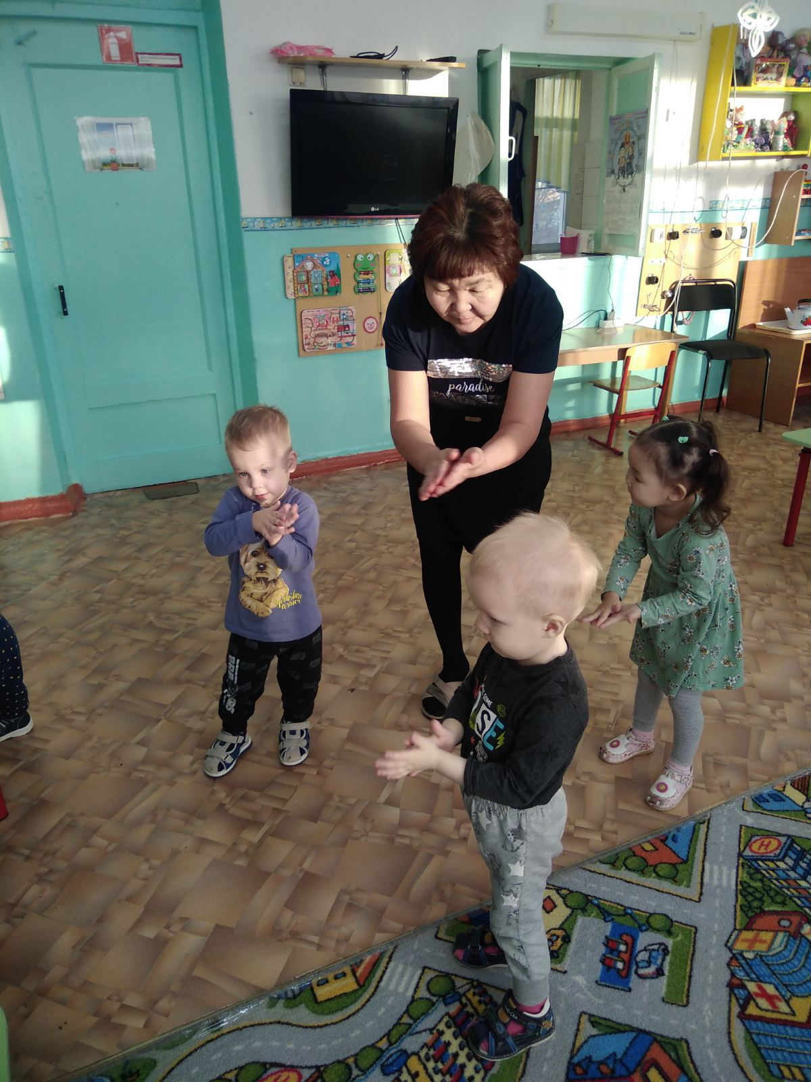

Ну, а сейчас давайте мы посмотрим в волшебное окошко и увидим, что же еще можно испечь из муки, какие продукты.

Игра «Найди и покажи». (Дети пальчиками водят по дну емкости с мукой, а под дном лист с картинками продуктов из муки. Дети рассматривают картинки и называют продукты).
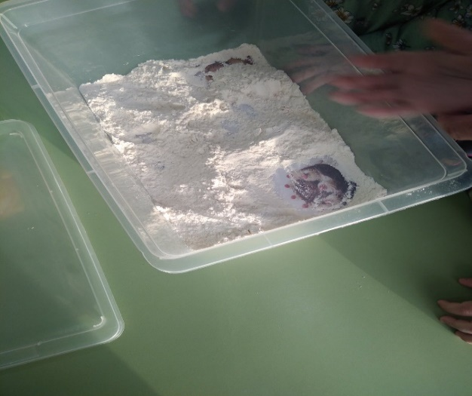
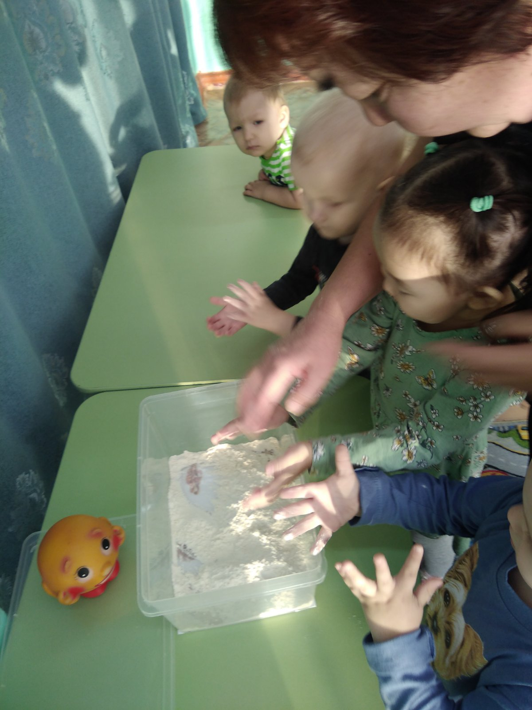
Вот, оказывается и наш колобок также испечен из муки, которая получается из зерен, выращенных на поле.
Теперь, в благодарность колобку, что он нам много интересного рассказал, я предлагаю нарисовать в подарок его портрет.
Напоминание воспитателем как работать с кистью.
Перед началом работы нужно кисть намочить в стаканчике с водой и обмокнуть о стенку стаканчика, чтобы убрать лишнюю воду. Затем мы набираем краску на кисть, только на волосяной хвостик.
-А теперь все возьмите кисточку тремя пальцами так, чтобы она находилась в вертикальном положении, в месте, где начинается железная юбочка. Деревянная палочка у кисточки смотрит в потолок.
Аккуратно набираем краску желтого цвета на кисть и прикладываем кисть всем ворсом к бумаге. Не забываем придерживать левой рукой свой рисунок, чтобы он не смещался во время рисования.
Дети приступают к выполнению задания.
Разукрашивание колобка.
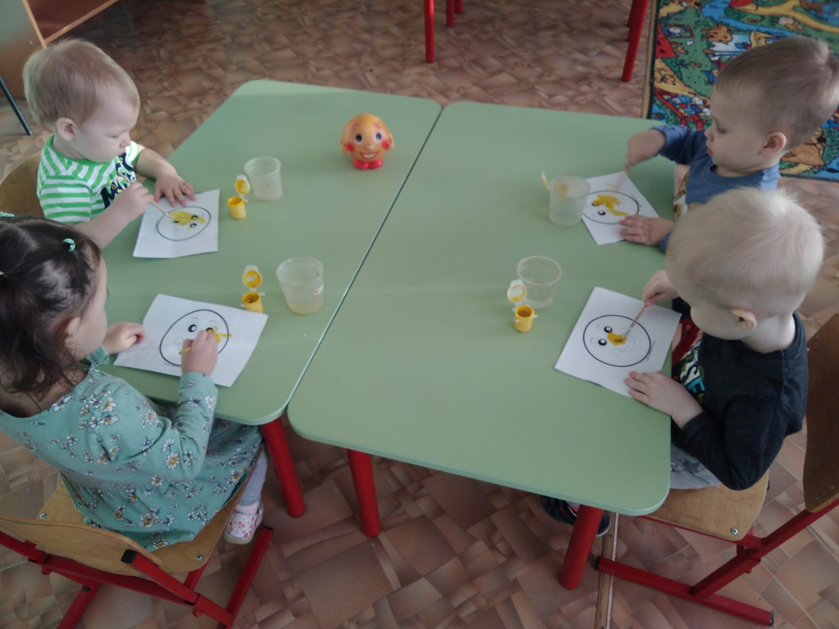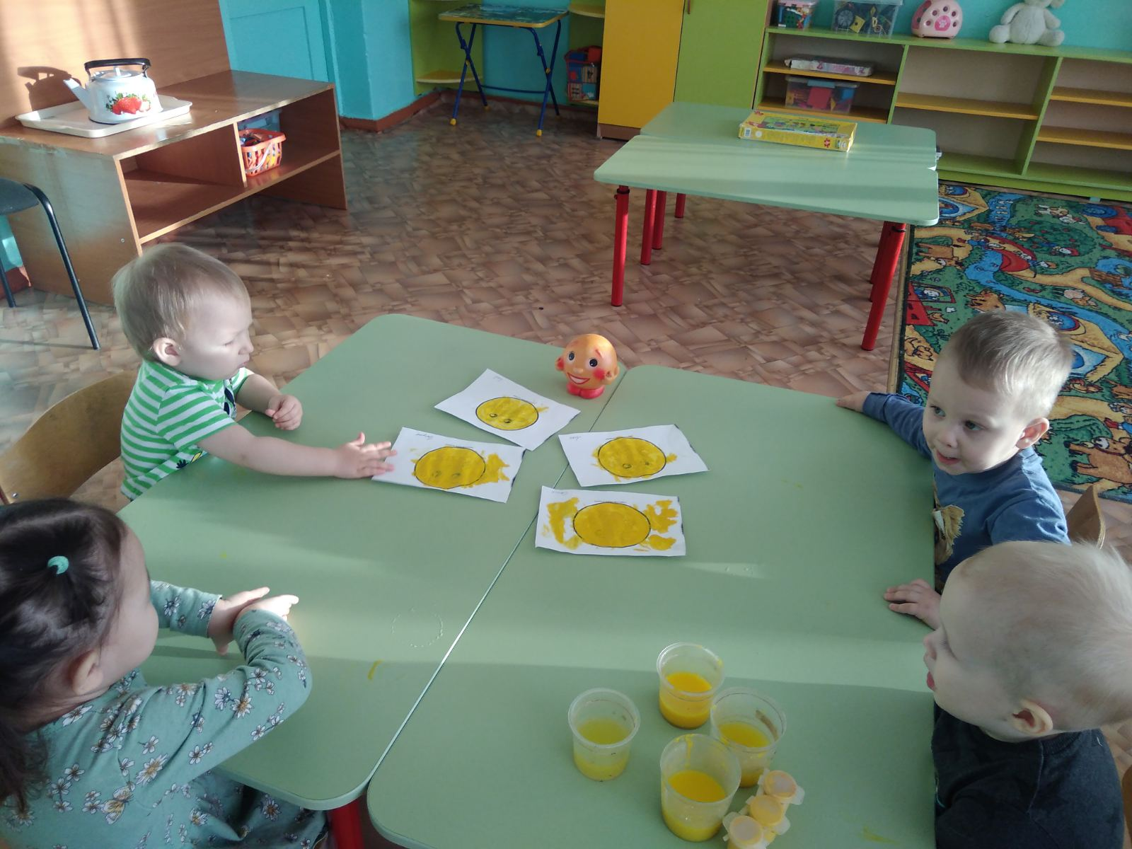
Итог. Оценивание.

Вопросы детям: Что мы рисовали? Чем? Какого цвета краску брали, для того чтобы нарисовать колобка.
Какие вы молодцы! Прекрасный подарок сделали колобку. Он очень рад.

